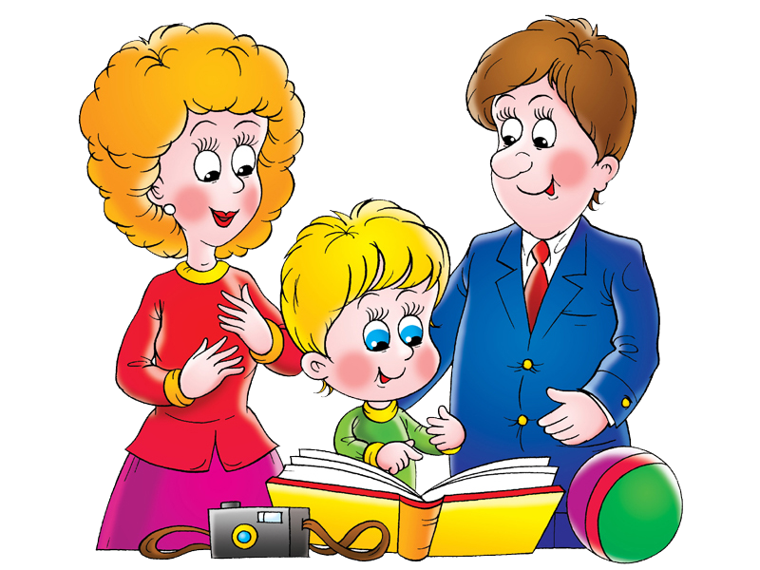
Готов ли родитель к школе?

Перед Вами небольшой тест из 10-ти утверждений. Если вы положительно отвечаете, ставьте «+», если отрицательно – «-».

- Часто ли вы с ребенком опаздываете (в театр, в гости, на занятия, в детский сад)?
- Есть ли у ребенка в доме своё рабочее место?
- Считаете ли Вы большим минусом для развития
первоклассника отсутствие в доме компьютера?
- Является ли хорошая книга прекрасным подарком для начинающего школьника?
- Затруднительно ли для Вас оказывать помощь Вашему ребенку при выполнении им домашних заданий?
- Следите ли Вы за тем, чтобы на рабочем месте ребенка всегда были хорошо заточенные карандаши, фломастеры, краски, бумага для рисования и т.д.?
- Всегда ли ребенок рассказывает Вам о своих успехах и проблемах?
- Есть ли у ребенка постоянные обязанности по дому?
- Делится ли ребенок с Вами тем, что его волнует, по
собственной инициативе или только после того, как Вы его спросите об этом?
- Купили ли Вы (или только собираетесь купить)
будущему первокласснику портфель? Считаетесь ли Вы при выборе покупки с его мнением?

Оценка результатов опроса (максимальное количество положительных ответов)
- На вопросы № 1,2,5,7,9,10.
Вы склонны преувеличивать роль учебных учреждений в вопросах обучения и воспитания Вашего ребенка. Поэтому семья оказалась недостаточно готова к поступлению ребенка в школу. У ребенка, скорее всего, возникнут затруднения в первые месяцы обучения, что связано с недостаточно развитым чувством ответственности, отсутствием навыков систематического труда. Понятие порядка для Вашего ребенка мало что значит, а это серьезный повод для недовольства учителя и, следовательно, переживаний первоклассника. Положение усугубляется тем, что ему будет трудно понять истинную причину своих неприятностей. И вряд ли Вы сможете ему помочь, так как он не привык делиться с Вами своими трудностями.
- На вопросы № 2,4,5.6,8,10.
Вы заблаговременно позаботились о ребенке. У него сформировались необходимые навыки систематического труда. Этому способствовали как Ваш положительный пример, так и включенность ребенка в жизнь семьи. Для него не будет бременем Ваш повышенный интерес к его успехам и оценкам в первом классе. Ребенок привык к вниманию и доброжелательной оценке своих усилий. Он может отличить качественный результат, и поэтому привык подбирать средства для достижения желаемого результата. Ваша огромная заслуга и помощь в подготовке заключается в том, что Вы предоставили ребенку этот выбор качественных средств и научили ими пользоваться.
- На вопросы № 1,3,4,5,7,9.
Вы не очень обременяли себя заботами об организации условий и режима жизни ребенка. Это оправданно, если ребенок хорошо адаптирован к условиям детского сада, обладает хорошим здоровьем и весьма любознателен. У него, скорее всего не возникнет затруднений при поступлении в школу. В противном случае, возможны некоторые затруднения, связанные с отсутствием должной мотивации к учебной деятельности, а также физическим перегрузкам.

Поступление ребёнка в школу – это испытание для всей семьи. Ведь всё теперь будет по-другому. Другой режим, другие требования, другое распределение времени и сил, другое отношение к ребёнку. Готовность ребёнка к школьному обучению при этом имеет ключевое значение, но для того чтобы он смог проявить себя в этой новой роли, новом статусе и новом коллективе, очень важно чтобы к этому важному моменту были готовы и его родители.
От того, как пройдёт этот первый школьный год, во многом зависят итоги всех последующих. Именно сейчас ваш ребёнок учится самостоятельности, ответственности. У него вырабатывается определённое отношение к самому понятию «школа». Всё лето ваш малыш жил ожиданием первого сентября. Вы вместе выбирали ранец, покупали яркие тетрадки, ручки и карандаши. И вот - долгожданный сентябрь... Проходит месяц-другой, и вы замечаете, что он идёт в школу, как на каторгу. Что домашние задания делаются из-под палки, а каждое утро начинается с препираний: «Не пойду! Не хочу! Не буду!» Только не надо сейчас с ним ссориться: всё равно ни к чему хорошему это не приведет, только хуже будет. Если уж это произошло, скажите себе «стоп» и попробуйте вместе с малышом начать всё сначала.

Как же вести себя с ребёнком, который пошел в первый класс?
1. Будите его спокойно. Проснувшись, он должен увидеть вашу улыбку и услышать ласковый голос. Не подгоняйте его и не дёргайте по пустякам. Тем более не стоит вспоминать вчерашние оплошности (например, перед сном он так и не убрал на место игрушки).
2. Не торопите его. Правильно рассчитать время, которое нужно малышу на сборы в школу, - ваша, а не его задача. И если он не успевает собраться – это ваша вина: завтра разбудите его пораньше настолько, насколько он «закопался» сегодня.
3. Не отправляйте ребенка в школу голодным: даже если сын или дочь кушает в школе, до завтрака пройдет несколько уроков, и не дело, если на них ребёнок будет думать о бутерброде, а не о буквах и цифрах.
4. Не прощайтесь с ним, предупреждая: «смотри, не балуйся», «веди себя хорошо», «смотри, чтобы сегодня не было плохих отметок» и т. п. Гораздо полезнее на прощание пожелать чаду удачи, подбодрить, найти хоть пару ласковых слов.
5. Встречая ребёнка из школы, не произносите фраз типа: «Что ты сегодня получил?», «Как успехи в школе?» или, что ещё хуже, ироничные высказывания вроде: «Ну как, сегодня без двоек?», «Ну двоечник, как успехи?». Встречайте малыша спокойно, не обрушивайте на него тысячу вопросов, дайте ему расслабиться. Но если ребёнок чересчур возбуждён и сам жаждет поделиться чем-то, едва вернувшись из школы, - не откладывайте разговор на потом, выслушайте его -это не займёт много времени. Подумайте о том, как иногда вам самой важно, чтобы вас кто-нибудь выслушал.
6. Если вы видите, что ребёнок огорчён, но молчит, - не допытывайтесь, пусть успокоится. Тогда и расскажет всё сам. А нет - осторожно спросите чуть позже.
7. Интересуйтесь успехами ребёнка у учителей, но НЕ в присутствии малыша! Выслушав замечания учителя, не торопитесь устраивать ребёнку взбучку. Для того чтобы делать какие-либо выводы, нужно расспросить обе стороны.
8. Не требуйте от ребенка, чтобы он сразу после школы садился за уроки. Перерыв в 2-3 часа ему просто необходим. А еще лучше, если ваш первоклашка поспит полтора часика – это лучший способ восстановить силы. Помните, что лучшее время для приготовления уроков – с 15 до 17 часов.
9. Не заставляйте его делать все уроки в один присест. После 15 до15-20 минут занятий надо делать 10-15-минутные «переменки», и лучше, если они будут подвижными.
10. Не сидите над душой, когда ребёнок делает домашнее задание. Дайте ему возможность работать самостоятельно. Но уж если нужна ваша помощь - наберитесь терпения. Спокойный тон, поддержка(«не волнуйся, всё получится», «давай разберёмся вместе», «я тебе помогу») и похвала, даже если что-то не получается, жизненно необходимы. Иначе быстро отобьёте у ребёнка охоту просить вас о помощи.
11. Проявите максимум терпения во всех вопросах, касающихся учебы и школы.
12. Не торгуйтесь: «Если ты сделаешь, то...» Это порочная практика - у ребёнка выработается неверное представление о цели его учёбы, и он может начать думать, что, посещая школу, делает вам одолжение, за которое вы ему «платите» игрушками, сладостями или возможностью делать то, что ему хочется. Кроме того, условие, которое вы ставите ему, может неожиданно оказаться невыполнимым, по не зависящим от ребёнка причинам, и вы окажетесь в сложной ситуации - либо быть последовательным до конца и тем самым несправедливым по отношению к ребёнку, либо нарушить своё родительское слово.
13. Хотя бы полчаса в день посвятите только ребёнку, не отвлекаясь на домашние заботы, телефонные звонки, телевизор и общение с другими членами семьи. Пусть в этот момент он поймёт, что для вас нет ничего важнее его дел, его забот, радостей и неудач.
14. Выработайте единую для всех взрослых в семье тактику общения с первоклассником. А свои разногласия по поводу того, что «педагогично», а что - нет, решайте без него. Если что-то не получается, посоветуйтесь с учителем, школьным психологом.
15. Помните, что в течение учебного года есть «критические» периоды, когда учиться становится сложнее, ребёнок быстрее утомляется, у него снижается работоспособность. Для первоклашки это: первые 4-6 недель (и 3-4 недели для учеников 2-4-х классов), затем - конец 2-й четверти (примерно с 15 декабря), первая неделя после зимних каникул и середина третьей четверти. В эти периоды нужно быть особенно внимательным к состоянию ребёнка.
16. Учтите, что даже «совсем большие» дети (как часто можно слышать в обращении к 7-8-летним: «ты уже большой!») любят сказку на ночь, песенку или ласковое поглаживание. Всё это успокаивает малыша. Старайтесь не напоминать ему перед сном о неприятностях, не выяснять отношения, не обсуждать завтрашнюю контрольную и т. п. Завтра новый день, и в ваших силах сделать всё, чтобы он был спокойным, добрым и радостным.
17. И обязательно хвалите. Хвалите за каждый даже совсем крошечный успех. Ребенок пока ещё учится и очень нуждается в вашей поддержке, понимании и одобрении. Постарайтесь дать понять ребенку следующее: “ЕСЛИ ТЕБЕ ВДРУГ БУДЕТ ТРУДНО, Я ТЕБЕ ОБЯЗАТЕЛЬНО ПОМОГУ И ОБЯЗАТЕЛЬНО ПОЙМУ, И МЫ ВМЕСТЕ СПРАВИМСЯ СО ВСЕМИ ТРУДНОСТЯМИ”
Ваша любовь и терпение будут служить гарантом уверенного продвижения в учёбе для вашего ребёнка.
Подготовила учитель-логопед МАДОУ № 47
Снигирева А.Н

